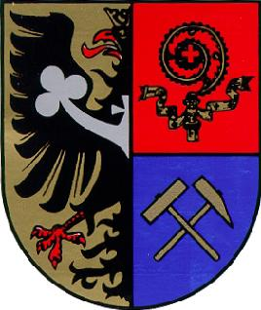   | Základní škola, Ostrava - Poruba, J. Valčíka 4411/2, příspěvková organizace  Josefa Valčíka 4411/2, 708 00 Ostrava - Poruba

GEOM AH, s.r.o.
IČ: 09684824
Liberec XIX-Horní Hanychov, Světelská 384
geom.uc@seznam.cz

Objednávka: 119/2022
Vyřizuje: Mgr. Pavla Dědičová
Telefon: 739 460 311
E-mail: mail@zsvalcika.eu
Datum: 23.6.2022

Objednávka učebnic

Vážená paní, vážený pane,

objednáváme u Vás učebnice pro základní školu, seznam viz příloha, v celkové hodnotě 54 753 Kč s DPH.

Prosíme o následné vystavení faktury se splatností 14 dní bankovním převodem.

Děkujeme za vyřízení, s pozdravem

Mgr. Antonín Dohnal
ředitel školy

Akceptace objednávky:
Dne: ……………… Podpis zodpovědné osoby:

